**森林防火监控平台**

**用户操作手册**

目录

1. 前言 4

1.1 手册说明 4

1.2 系统概述 4

1.3 适用对象 5

2. 系统访问与登录 5

2.1 系统访问方式 5

2.2 用户登录 5

2.3 密码管理 6

2.4 退出系统 7

3. 系统界面概述 8

3.1 界面布局 8

3.2 状态指示器 9

4. 森林监测总览 9

4.1 模块概述 9

4.2 火险指数分析及火情预警 10

4.3 气象数据监测 12

4.4 防火设备状态 13

4.5 防火力量分布 14

4.6 防火安全状态 15

4.7 重点区域监测 16

5.火情事件 17

5.1模块定位 17

5.2 主要功能 17

6. 巡护任务 19

6.1 模块定位 19

6.2 主要功能 19

7. 林区管理 22

7.1 模块定位 22

7.2 主要功能 22

8. 监控点位 24

8.1 模块定位 24

8.2 主要功能 24

8.3 地图显示 26

9. 火情预警 28

9.1 模块定位 28

9.2 主要功能 28

预警列表 28

10. 用户管理 29

10.1 模块定位 29

10.2 主要功能 29

1. 前言

1.1 手册说明

本用户操作手册是为森林防火监控平台用户提供的详细操作指南。手册涵盖了系统的所有主要功能模块，包括系统访问与登录、系统界面概述、森林监测总览等核心功能。

**手册特点：**

* 采用图文并茂的方式，便于用户快速理解和操作
* 提供详细的操作步骤和注意事项
* 定期更新，确保与系统版本同步

**使用建议：**

* 首次使用系统的用户建议完整阅读本手册
* 有经验的用户可根据需要查阅相关章节

1.2 系统概述

森林防火监控平台是一套综合性的森林防火管理系统，旨在通过现代信息技术手段，实现对森林火情的全方位监控、预警和应急响应。

系统主要功能：

* **森林监测总览**：提供火险指数分析、气象数据监测、防火设备状态、防火力量分布、防火安全状态和重点区域监测。
* **火情事件:** 提供事件记录、查询、分析和统计功能，帮助用户全面掌握火情事件的处理情况。
* **巡护任务：**通过信息化手段提高巡护工作的效率和质量，确保森林防火工作的有效开展。
* **林区管理：**负责林区人员、车辆、区域等基础信息的管理。
* **监控点位：**负责监控点位的设置、管理和维护。
* **火情预警**：实现预警信息查看和预警处理流程。
* **用户管理:** 负责系统用户账号和基本权限的管理。

**系统优势：**

* 24小时不间断监控，提高火情发现率。
* 智能预警机制，提前发现潜在风险。
* 统一管理平台，提高应急响应效率。
* 数据可视化展示，便于决策分析。

1.3 适用对象

本系统适用于以下用户群体：

**主要用户：**

* **森林防火管理人员**：负责森林防火工作的整体规划和管理
* **监控中心操作员**：负责日常监控和预警处理
* **巡护人员**：执行巡护任务，报告异常情况
* **应急响应人员**：处理火情事件，执行应急措施

2. 系统访问与登录

2.1 系统访问方式

Web浏览器访问

**支持的浏览器：**

* Chrome 90+
* Firefox 88+
* Edge 90+
* Safari 14+

**访问步骤：**

1. 打开浏览器，在地址栏输入系统访问地址
2. 系统将自动跳转到登录页面
3. 输入用户名和密码进行登录

**注意事项：**

* 建议使用Chrome浏览器以获得最佳体验
* 确保浏览器已启用JavaScript和Cookie

2.2 用户登录

登录界面说明

**登录界面包含以下元素：**

* 系统Logo和标题
* 用户名输入框
* 密码输入框
* 登录按钮
* 记住密码选项
* 忘记密码链接

登录操作步骤

**标准登录流程：**

1. 在用户名输入框中输入您的用户名
2. 在密码输入框中输入您的密码
3. 可选择"记住我"选项
4. 点击"登录"按钮

操作参考如下截图：

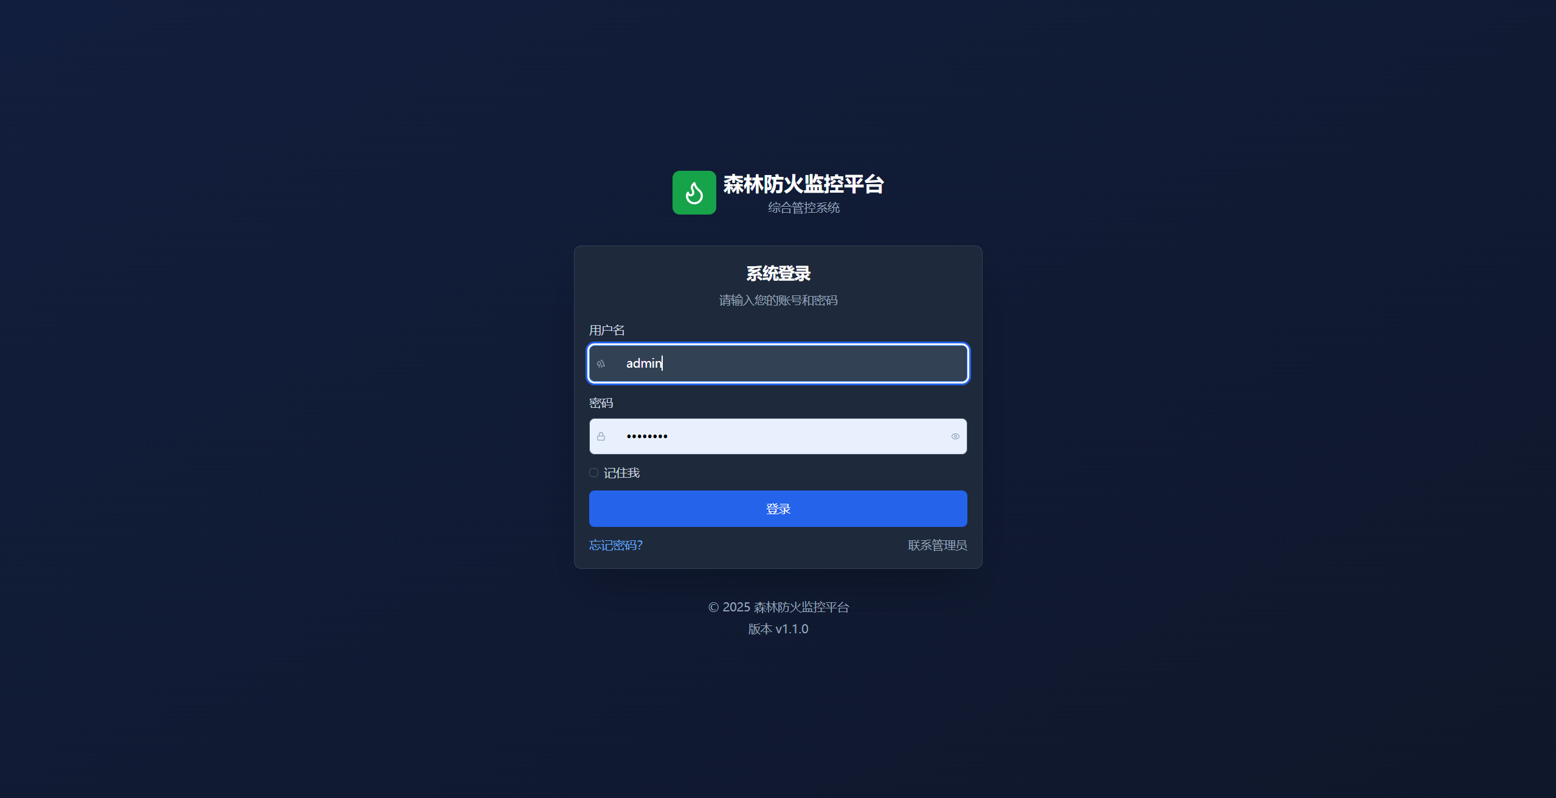

2.3 密码管理

密码修改

**修改密码步骤：**

1. 登录系统后，点击右上角用户头像
2. 选择"修改密码"选项
3. 输入当前密码
4. 输入新密码
5. 确认新密码
6. 点击"确认修改"

操作参考如下截图：

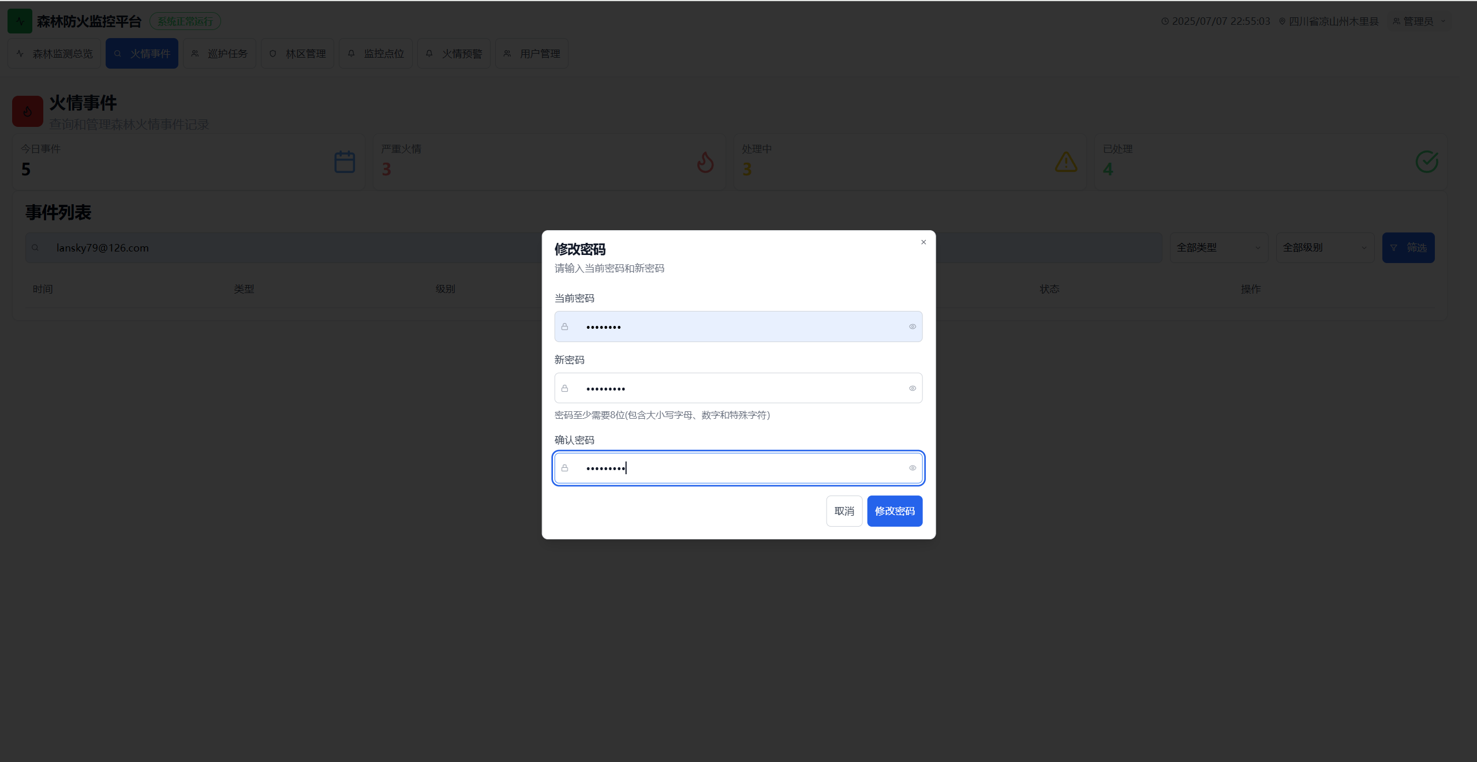

2.4 退出系统

正常退出

**退出方式：**

1. 点击右上角用户头像
2. 选择"退出登录"
3. 系统会弹出确认对话框
4. 点击"确认"完成退出

操作参考如下截图：

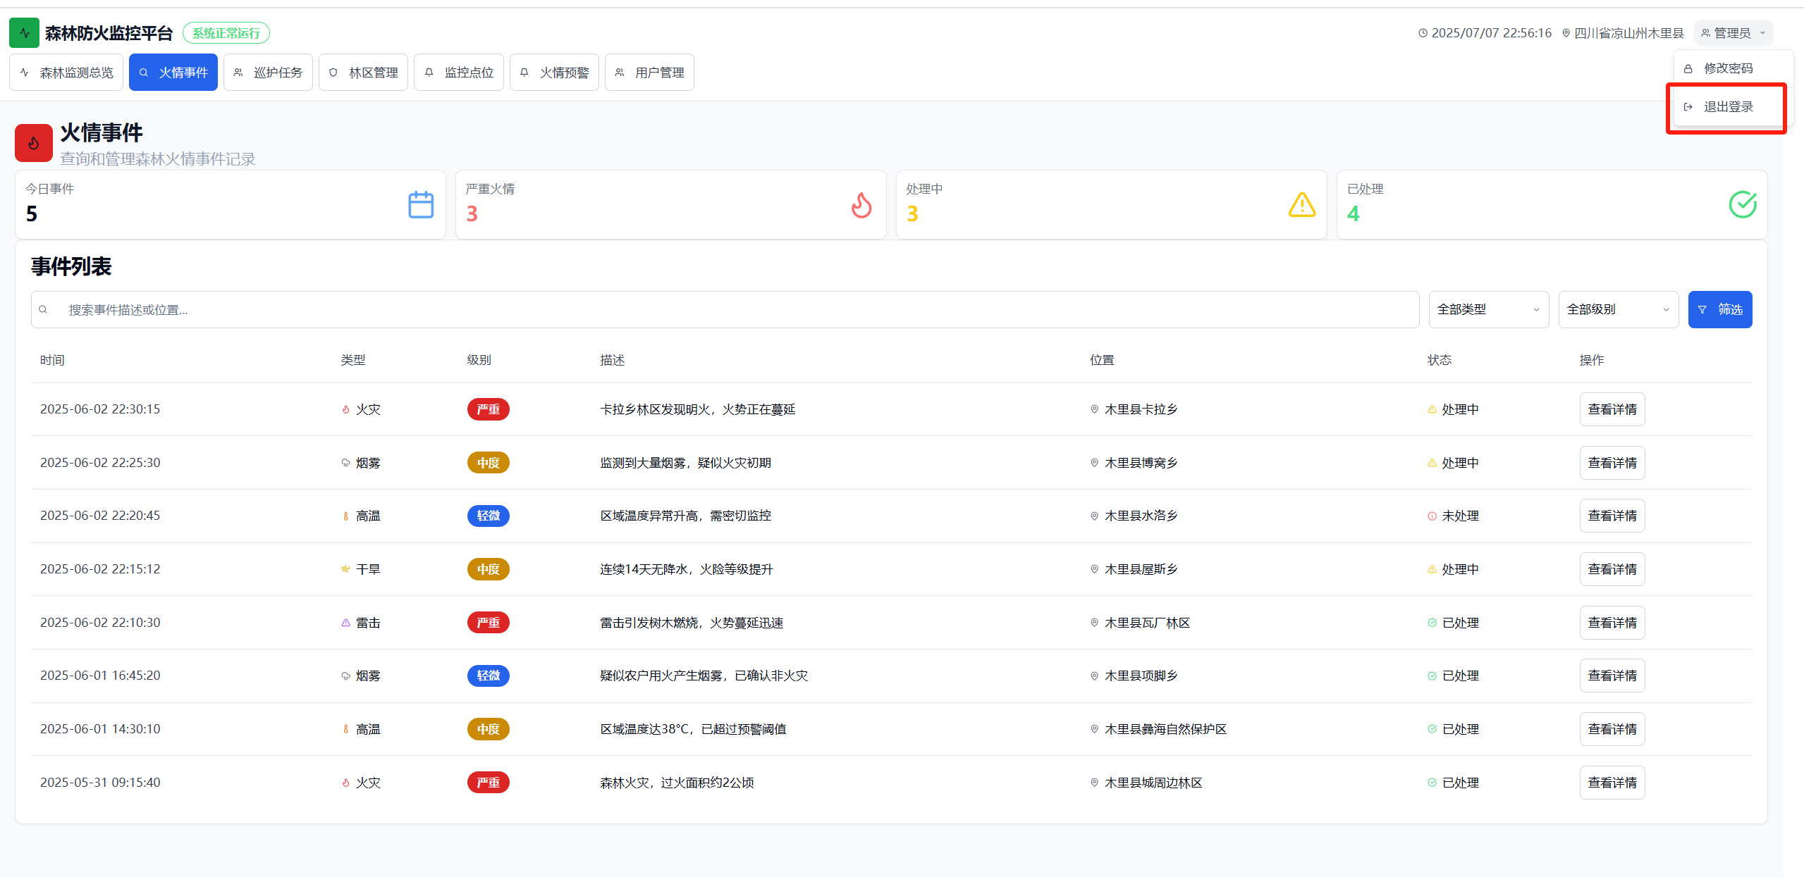

3. 系统界面概述

3.1 界面布局

整体布局结构

**系统界面采用三栏布局：**

**左侧区域：**

* 防火监控覆盖面积统计卡片
* 火情监测设备在线率卡片
* 防火应急人员统计卡片
* 防火设备状态卡片
* 防火安全状态卡片

**中央区域：**

* 森林防火监控地图
* 防火力量分布卡片
* 森林防火重点区域监测卡片

**右侧区域：**

* 火情预警信息面板
* 火险气象监测面板

3.2 状态指示器

数据状态指示

**设备状态指示：**

* 绿色：设备在线且正常
* 黄色：设备在线但异常
* 红色：设备离线
* 灰色：设备状态未知

消息通知

**通知类型：**

* 预警通知：火情预警信息
* 设备通知：设备状态变化通知

4. 森林监测总览

4.1 模块概述

功能定位

森林监测总览是系统的核心监控模块，为用户提供森林防火工作的综合信息展示。该模块整合了火险指数、气象数据、设备状态、人员分布等关键信息，帮助用户快速了解森林防火整体状况。

页面布局

**主要区域划分：**

* **左侧统计卡片**：显示关键指标和统计数据
* **中央地图区域**：展示地理分布和实时监控信息
* **右侧信息面板**：显示详细数据和状态信息

数据更新机制

**实时数据更新：**

* 火险指数：每30分钟更新一次
* 气象数据：每10分钟更新一次
* 设备状态：实时更新
* 人员位置：每5分钟更新一次

具体参考如下截图：

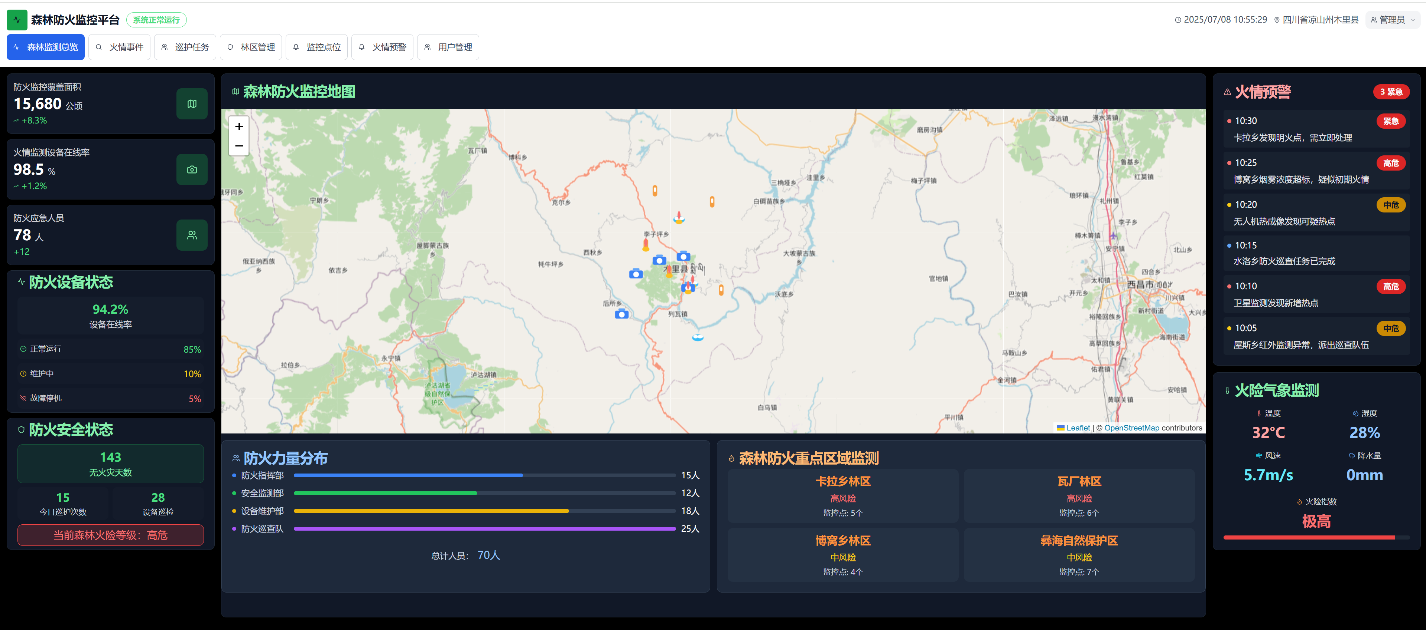

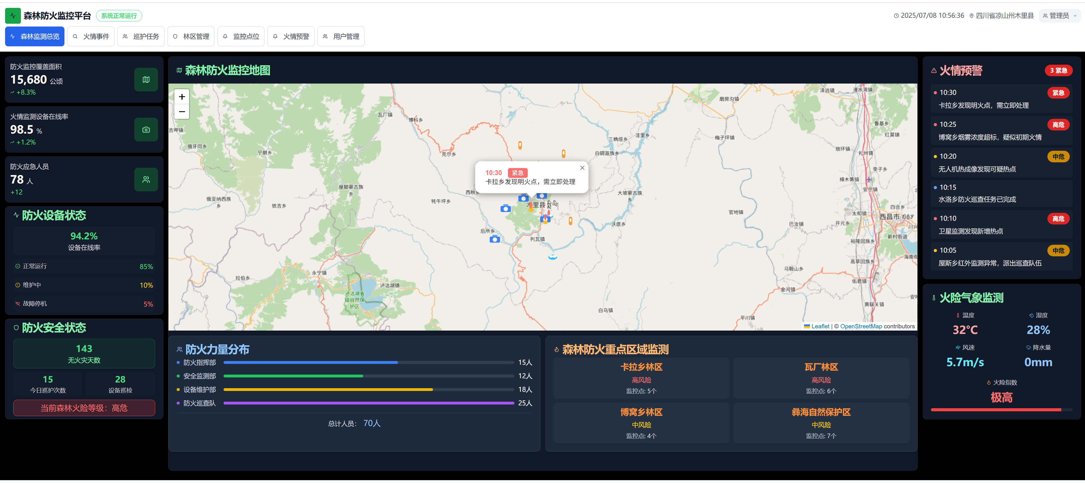

4.2 火险指数分析及火情预警

火险指数计算

**指数构成要素：**

* **气象因子**：温度、湿度、风速、降水量
* **植被因子**：植被类型、可燃物载量、含水率
* **地形因子**：海拔、坡度、坡向
* **人为因子**：人口密度、交通便利性

**指数等级划分：**

* **一级（低火险）**：绿色，指数值1-25
* **二级（较低火险）**：蓝色，指数值26-50
* **三级（中等火险）**：黄色，指数值51-75
* **四级（较高火险）**：橙色，指数值76-90
* **五级（高火险）**：红色，指数值91-100

指数展示方式

**地图展示：**

* 热力图显示火险指数分布
* 不同颜色代表不同火险等级
* 支持缩放和拖拽操作
* 点击可查看详细指数信息

预警阈值设置

**自动预警：**

* 四级火险自动触发黄色预警
* 五级火险自动触发红色预警
* 指数快速上升触发橙色预警

预警信息查看

**预警分类：**

* **火情预警**：检测到的火情事件预警

**预警等级：**

* **紧急**：需要立即处理的紧急火情
* **高危**：高风险火情预警
* **中危**：中等风险火情预警
* **一般**：需要关注的一般火情

具体参考如下截图红色高亮部分：

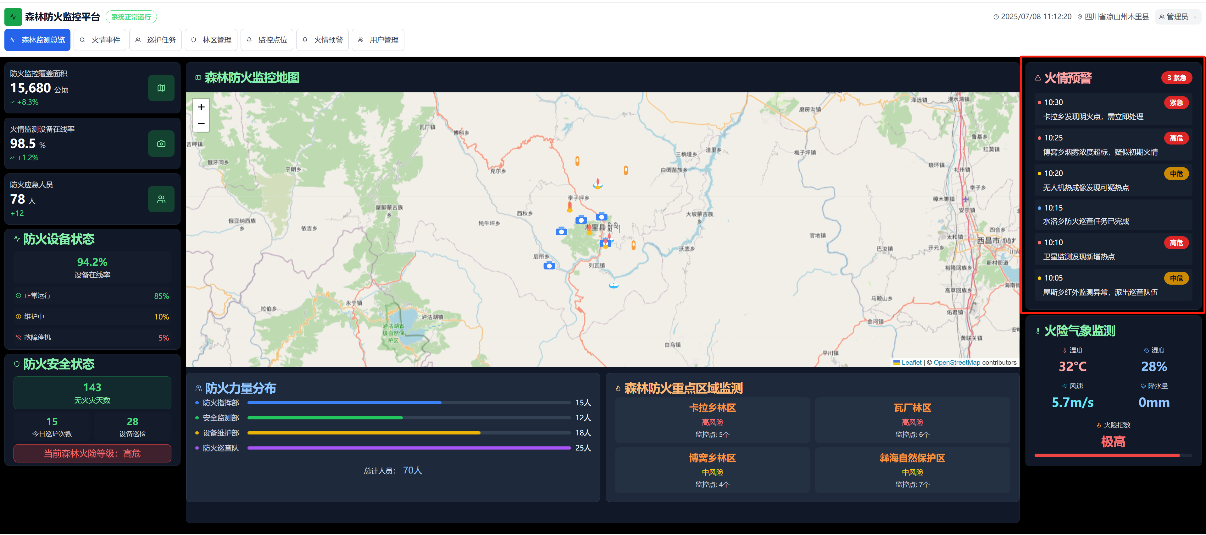

4.3 气象数据监测

监测要素

**基础气象要素：**

* **温度**：实时温度、最高温度、最低温度
* **湿度**：相对湿度
* **风速**：瞬时风速、平均风速
* **降水**：降水量、降水强度

数据展示

**实时数据面板：**

* 数字显示当前气象值
* 颜色编码表示数值范围
* 单位自动转换显示

气象预警

**预警条件：**

* 高温预警：连续3天最高温度≥35℃
* 干旱预警：连续7天无有效降水
* 大风预警：瞬时风速≥17.2m/s

具体参考如下截图红色高亮部分：

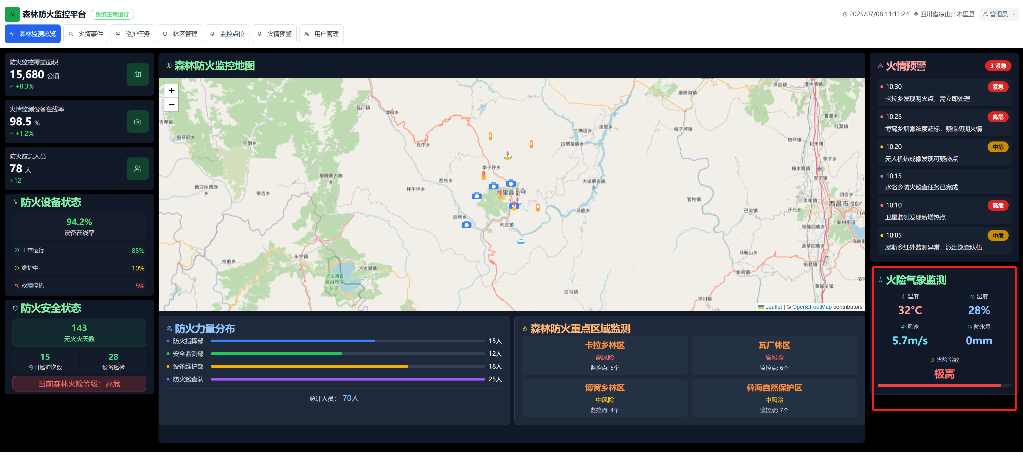

4.4 防火设备状态

设备分类管理

**监控设备：**

* **视频监控**：摄像头、云台、存储设备
* **传感器**：温度传感器、湿度传感器、烟雾传感器
* **通信设备**：无线电台、卫星电话、网络设备
* **电源设备**：太阳能板、蓄电池、发电机

状态监控

**设备状态分类：**

* **正常运行**：绿色，设备正常运行
* **维护中**：黄色，设备正在维护
* **故障停机**：红色，设备故障停机

**监控指标：**

* **设备在线率**：设备在线比例
* **运行时间**：设备连续运行时长
* **故障次数**：设备故障发生次数

具体参考如下截图红色高亮部分：

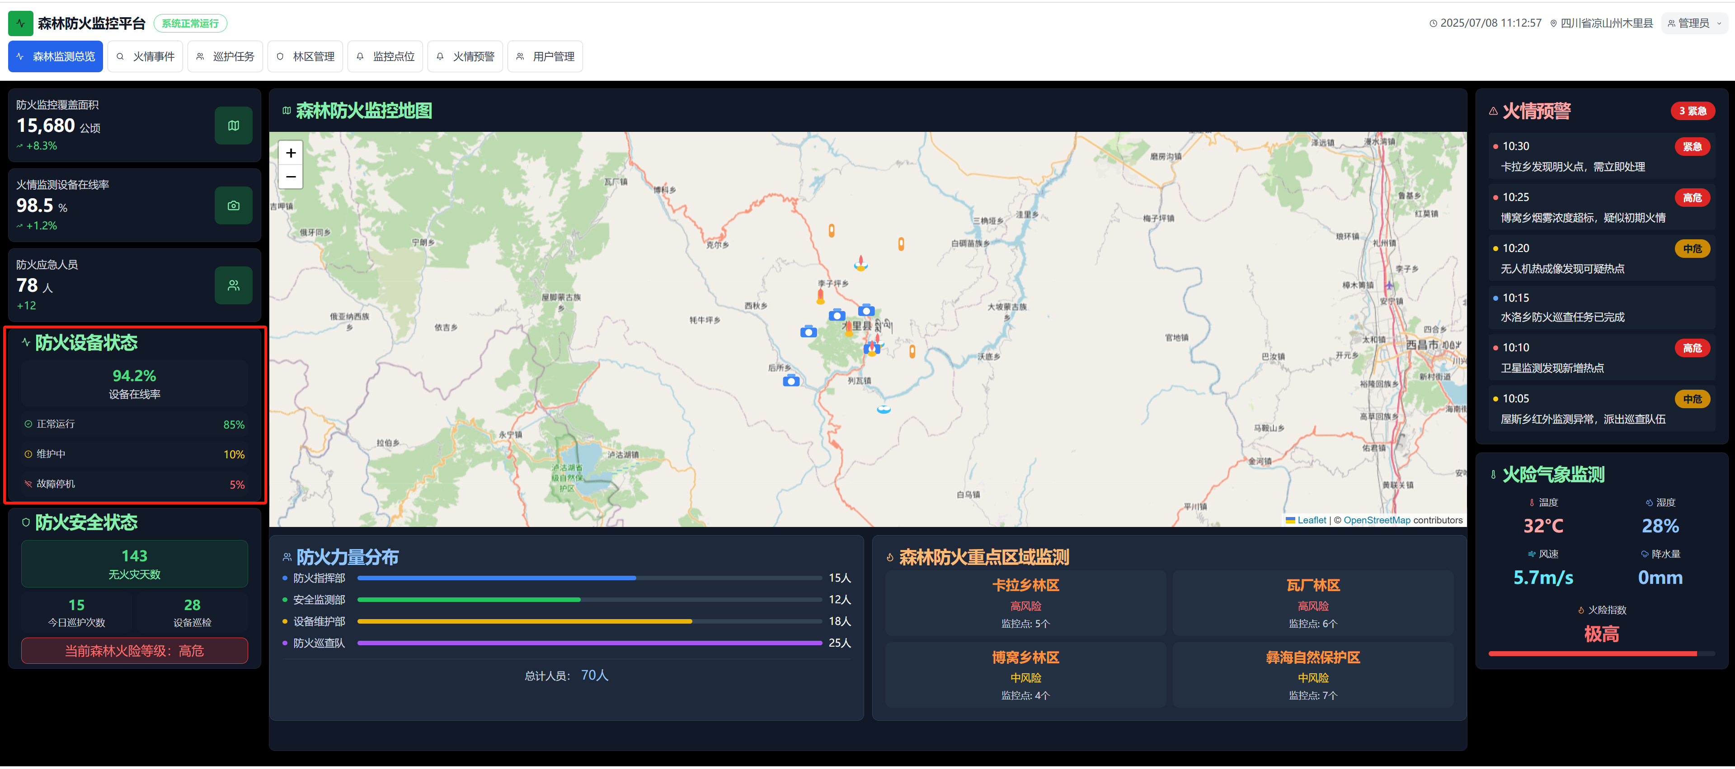

4.5 防火力量分布

人员分布

**人员分类：**

* **防火指挥部**：指挥部人员
* **安全监测部**：监测人员
* **设备维护部**：维护人员
* **防火巡查队**：巡查人员

**分布展示：**

* **统计图表**：人员数量分布统计
* **状态信息**：人员工作状态显示

具体参考如下截图红色高亮部分：

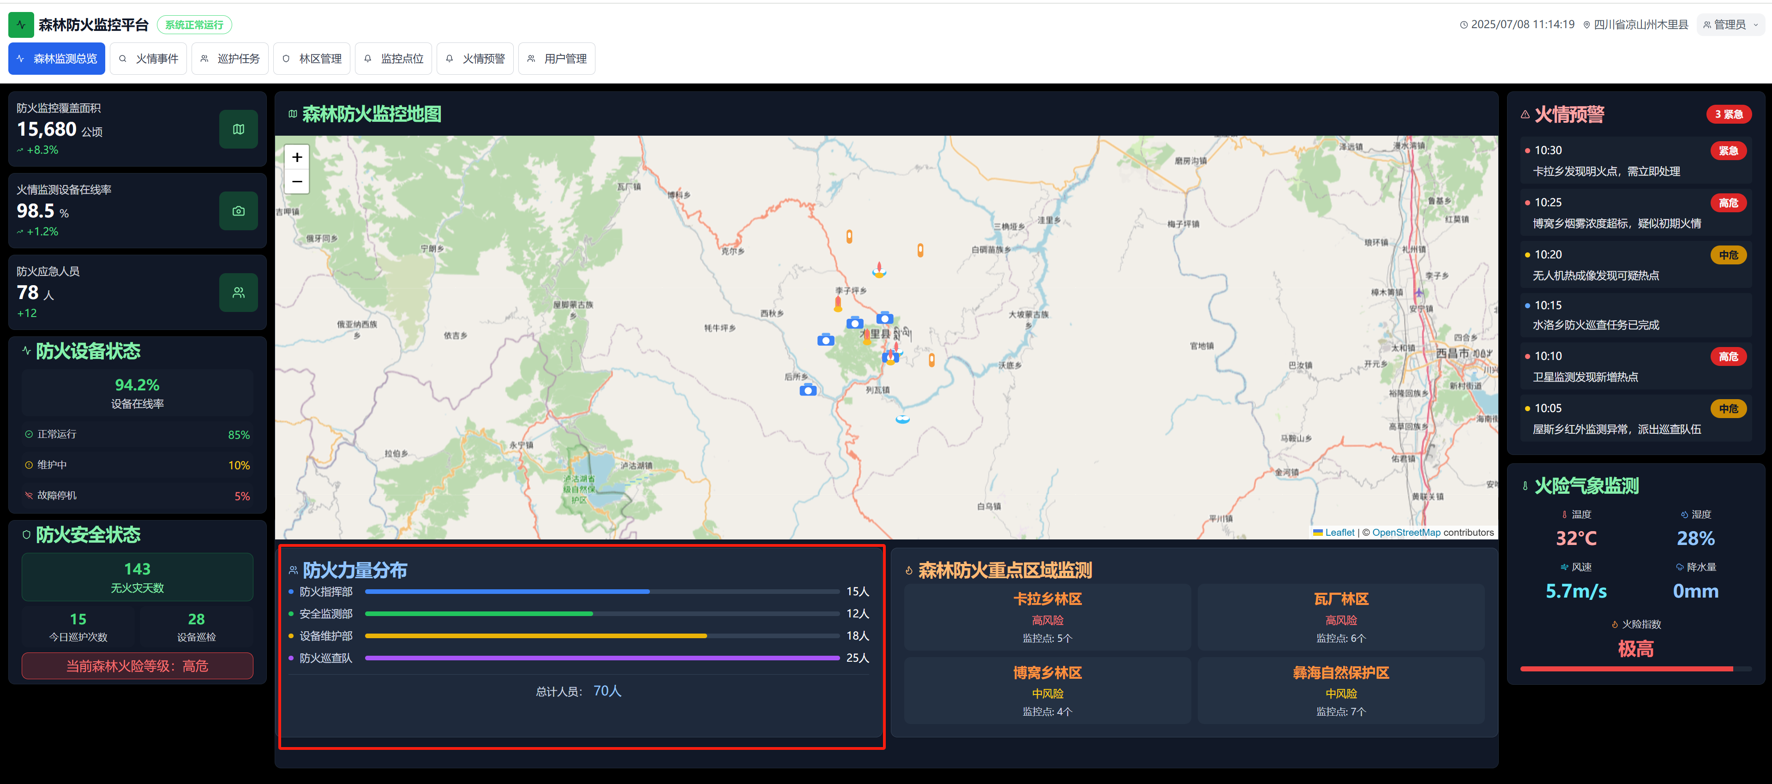

4.6 防火安全状态

安全评估

**评估维度：**

* **火险等级**：当前火险指数等级
* **设备状态**：设备在线率和故障率
* **人员配置**：人员数量和分布情况
* **响应能力**：应急响应时间评估

**评估结果：**

* **安全**：绿色，各项指标正常
* **注意**：黄色，部分指标异常
* **警告**：橙色，多项指标异常
* **危险**：红色，整体状况危险

安全指标

**安全天数：**

* 显示无火灾天数
* 绿色表示安全状态良好

**巡护次数：**

* 显示今日巡护次数
* 反映巡护工作强度

**设备巡检：**

* 显示设备巡检次数
* 反映设备维护情况

**火险等级：**

* 显示当前火险等级
* 红色表示高危状态

具体参考如下截图红色高亮部分：

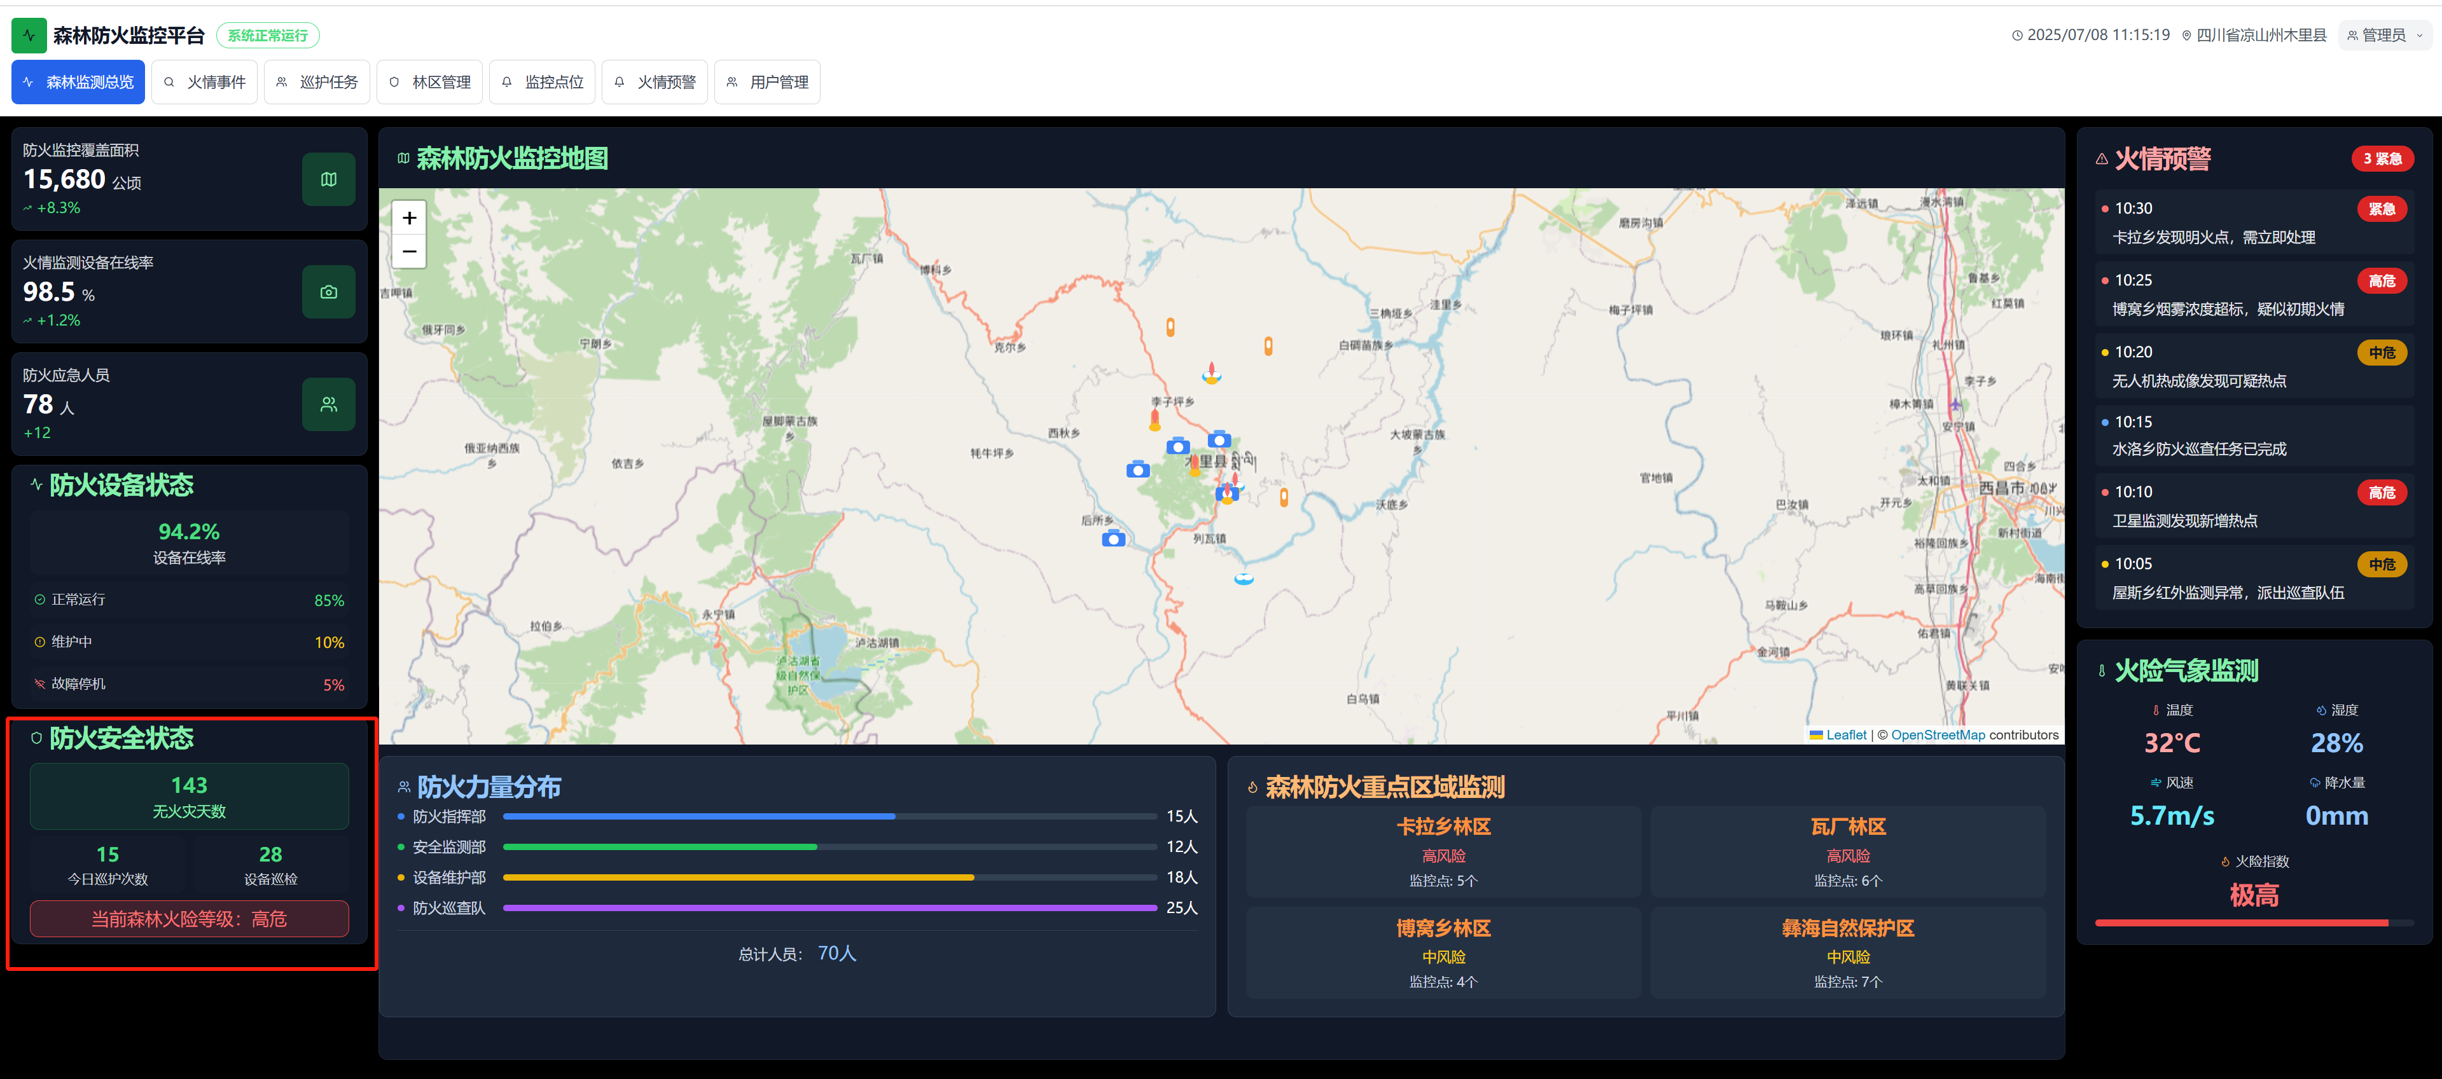

4.7 重点区域监测

区域划分

**重点区域类型：**

* **高火险区域**：火险指数常年较高的区域
* **人员密集区域**：人口密度较大的区域
* **生态敏感区域**：自然保护区、水源地等
* **历史火情区域**：曾经发生过火灾的区域

**区域监测内容：**

* 区域名称
* 风险等级
* 监控点数量

监测重点

**监测内容：**

* **火险指数**：重点区域火险指数变化
* **气象条件**：特殊气象条件监测
* **人员活动**：人员进出和活动情况
* **设备状态**：监测设备运行状态
* **异常情况**：异常现象及时发现

具体参考如下截图红色高亮部分：

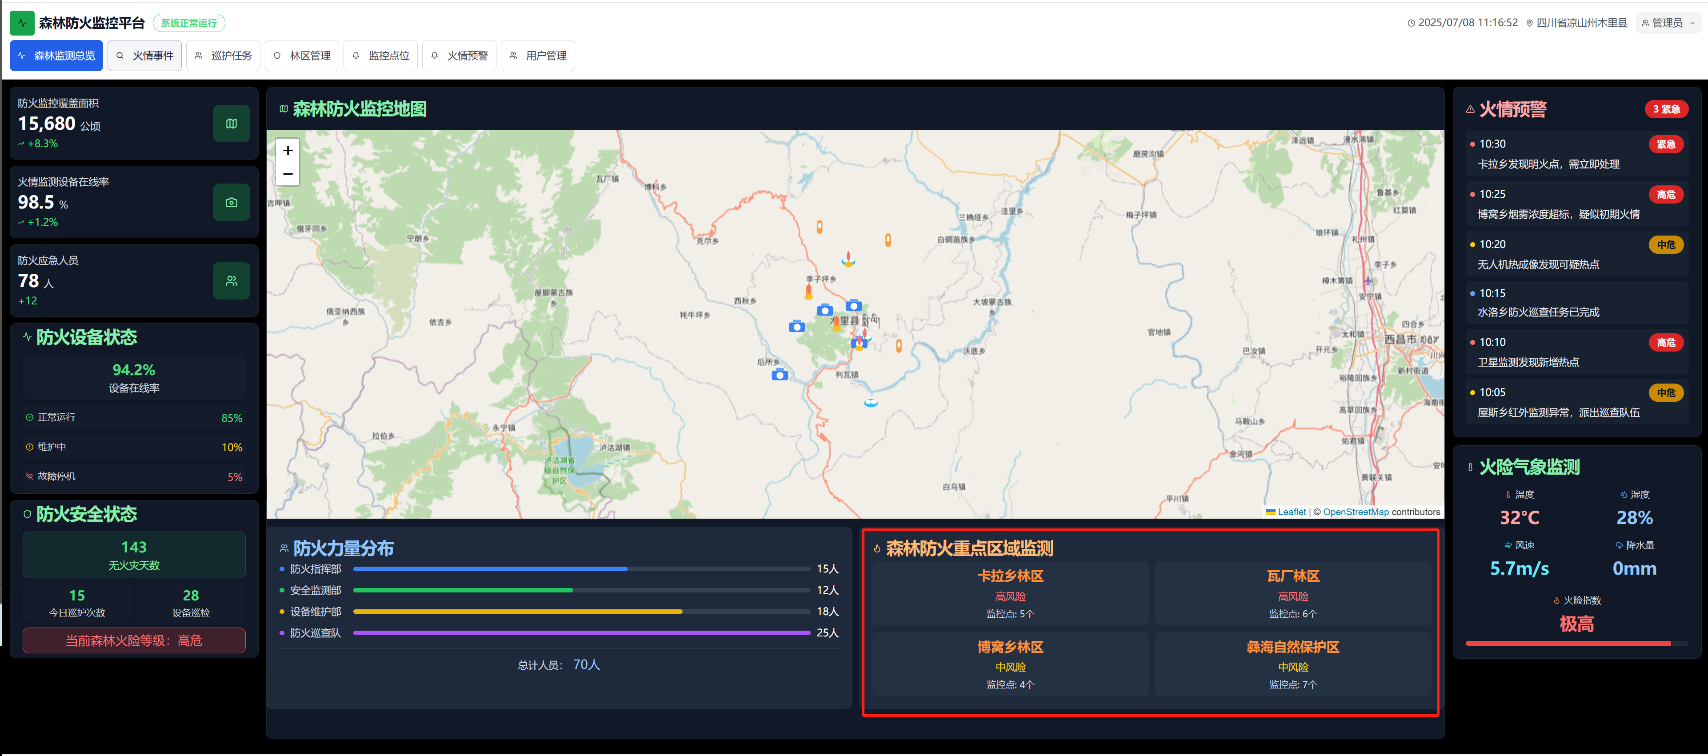

5.火情事件

5.1模块定位

火情事件模块是系统的重要组成部分，负责对森林火情事件进行全生命周期管理。该模块提供事件记录、查询、分析和统计功能，帮助用户全面掌握火情事件的处理情况。

5.2 主要功能

**核心功能：**

* 多维度事件检索和筛选(支持按照事件描述或位置、类型和级别筛选或者多条件联合查询)
* 事件详情查看
* 事件数据统计

具体操作参考如下截图：

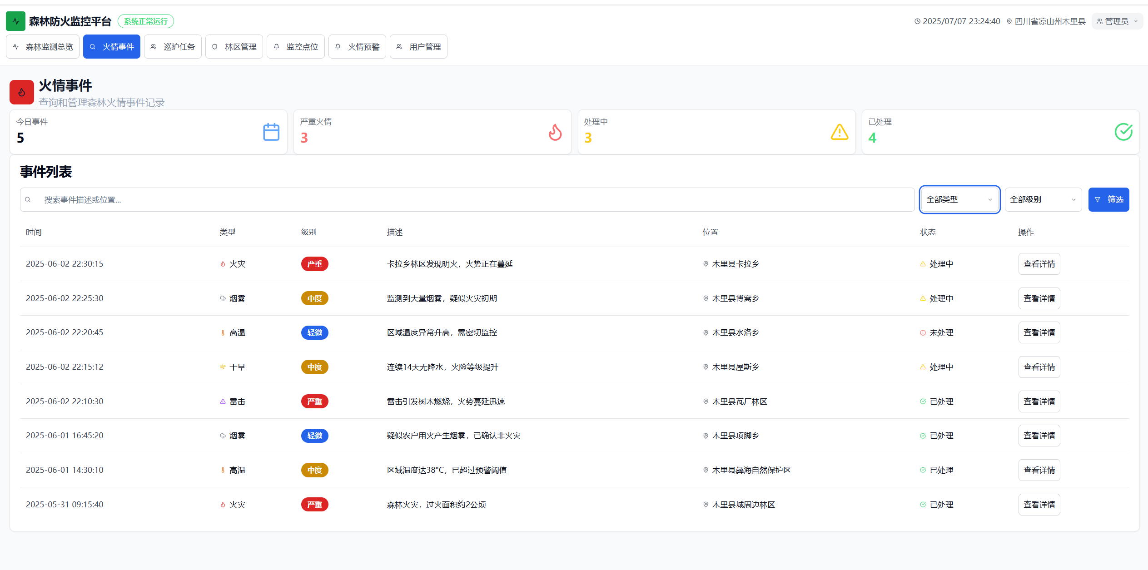

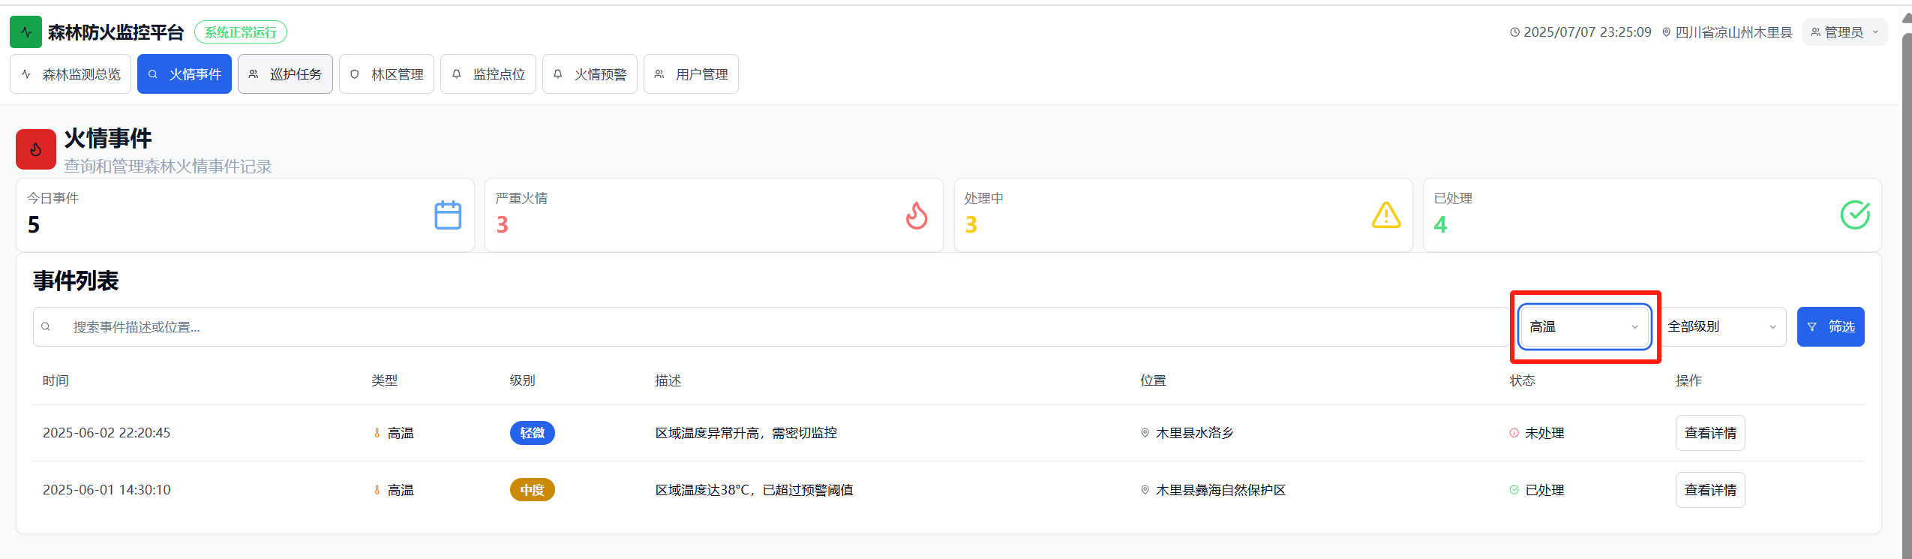

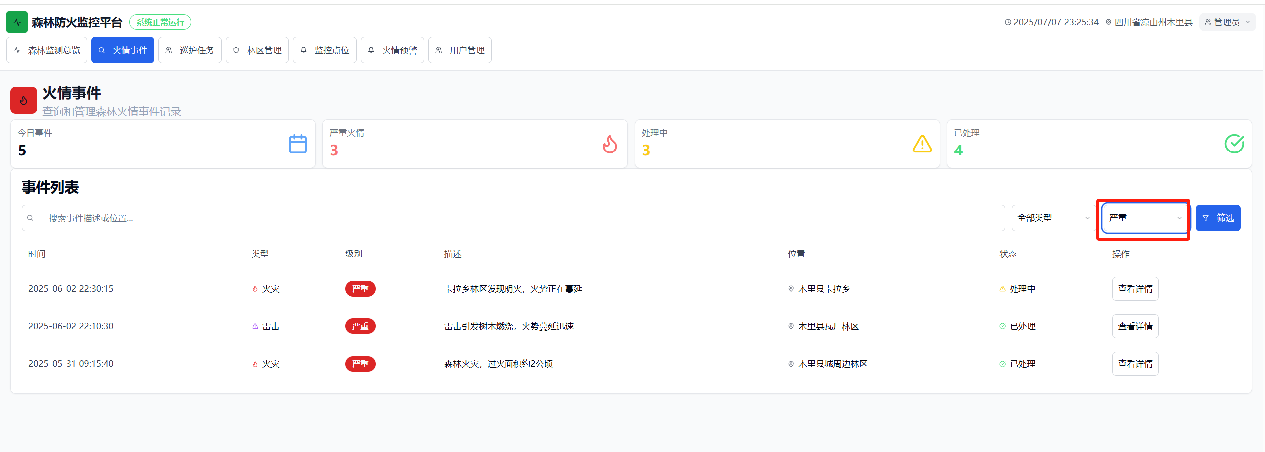

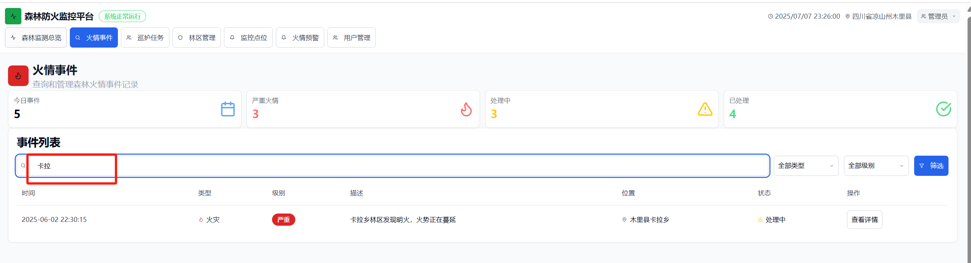

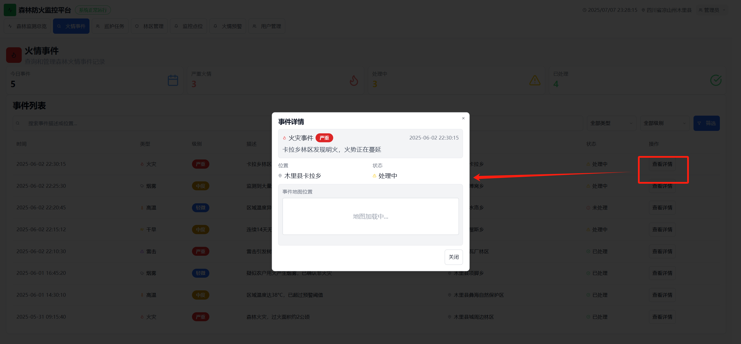

6. 巡护任务

6.1 模块定位

巡护任务模块是森林防火工作的重要管理工具，负责巡护任务的创建、分配、执行和跟踪。该模块通过信息化手段提高巡护工作的效率和质量，确保森林防火工作的有效开展。

6.2 主要功能

**任务管理：**

* 巡护任务创建和分配
* 任务执行跟踪
* 任务完成确认

**过程管理：**

* 巡护路线规划
* 巡护记录管理
* 异常情况报告
* 任务进度监控

具体操作参考如下截图：

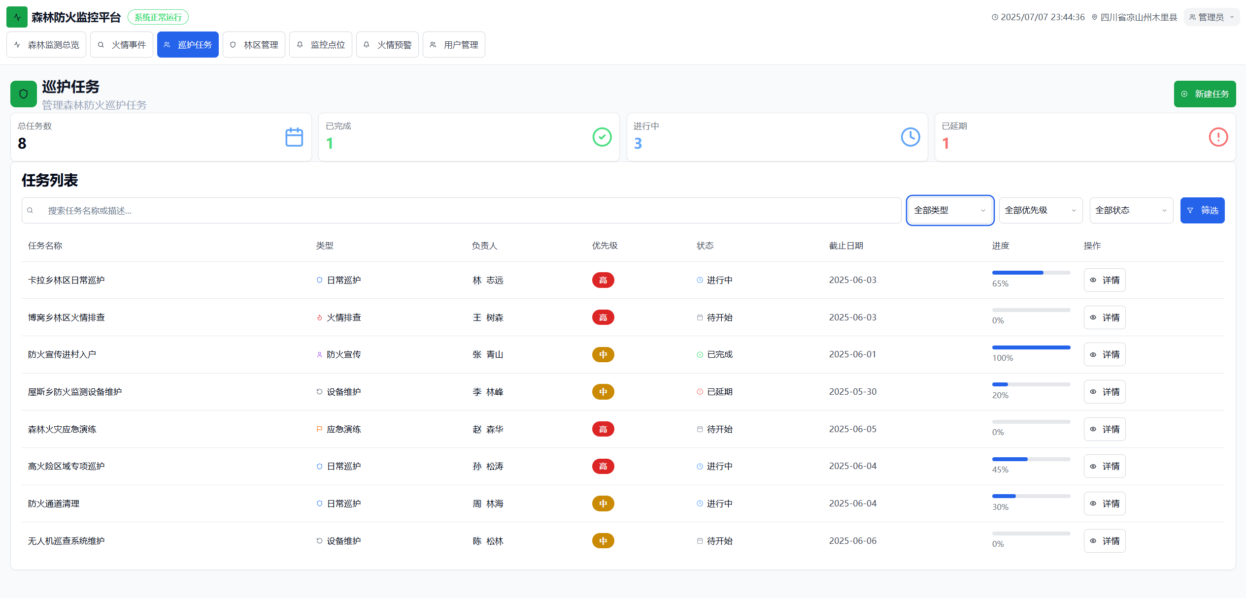

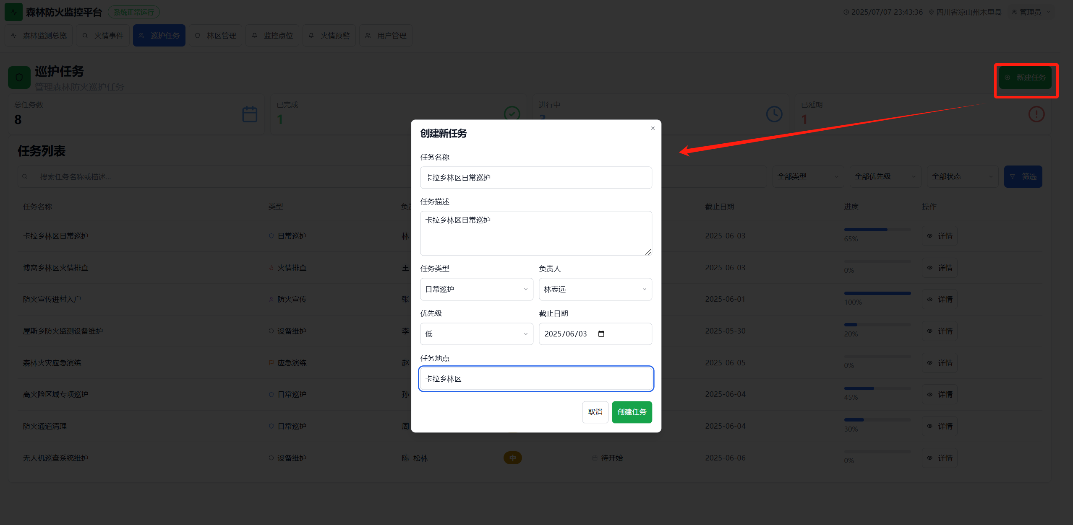

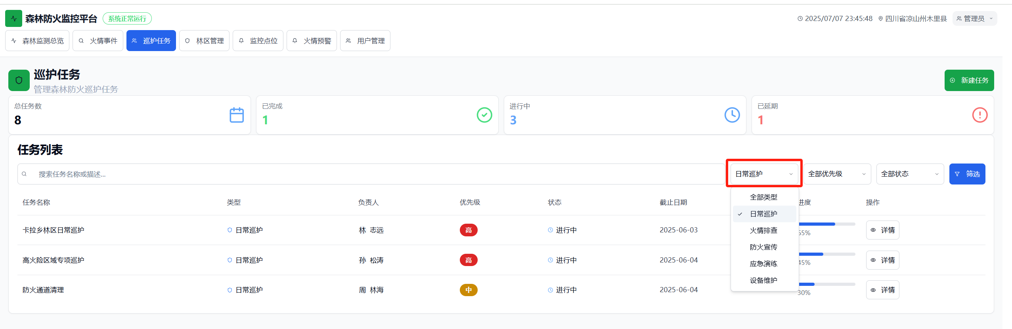

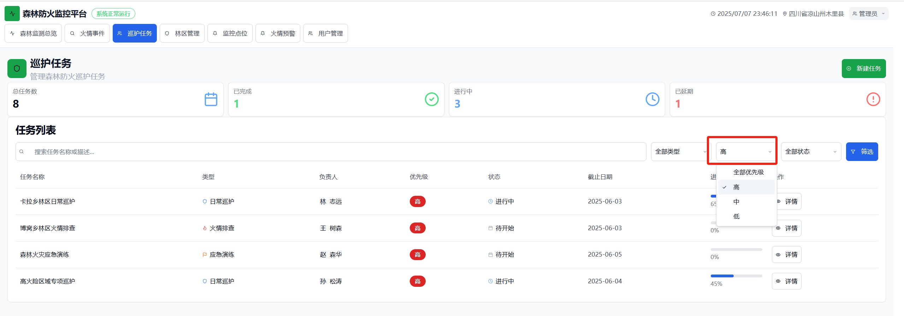

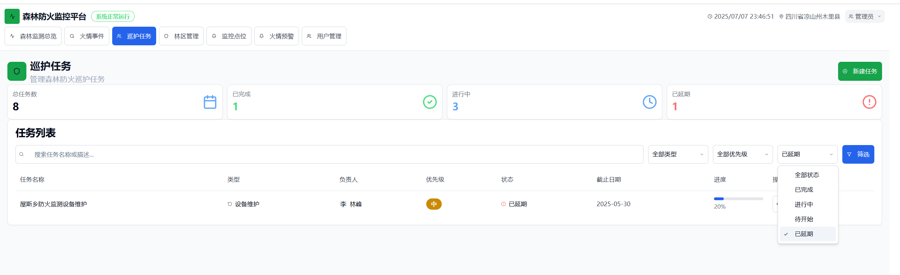

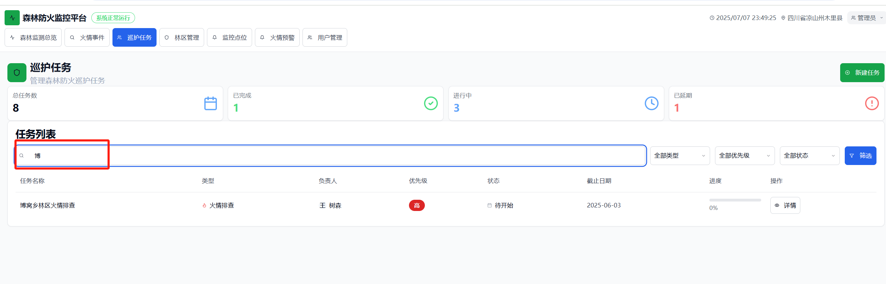

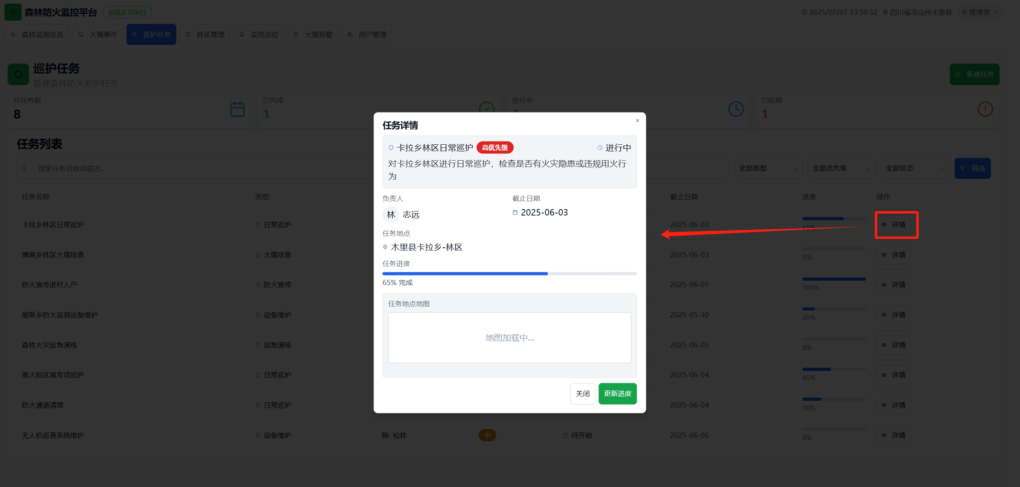

7. 林区管理

7.1 模块定位

林区管理模块是森林防火工作的基础管理模块，负责林区人员、车辆、区域等基础信息的管理。该模块为其他功能模块提供基础数据支持，确保森林防火工作的有效开展。

7.2 主要功能

基础管理：

* 添加资源
* 人员信息管理(查看详情、编辑及删除)
* 车辆信息管理(查看详情、编辑及删除)
* 设备信息管理(查看详情、编辑及删除)

详情参考如下截图：

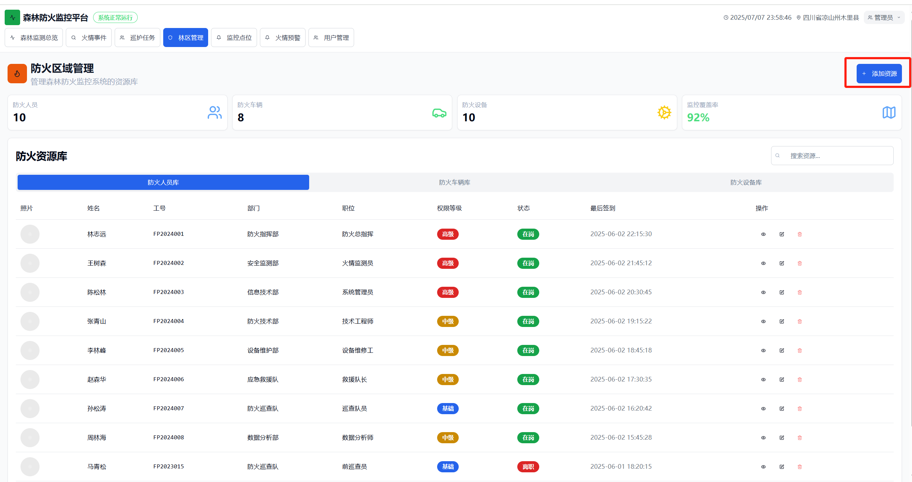

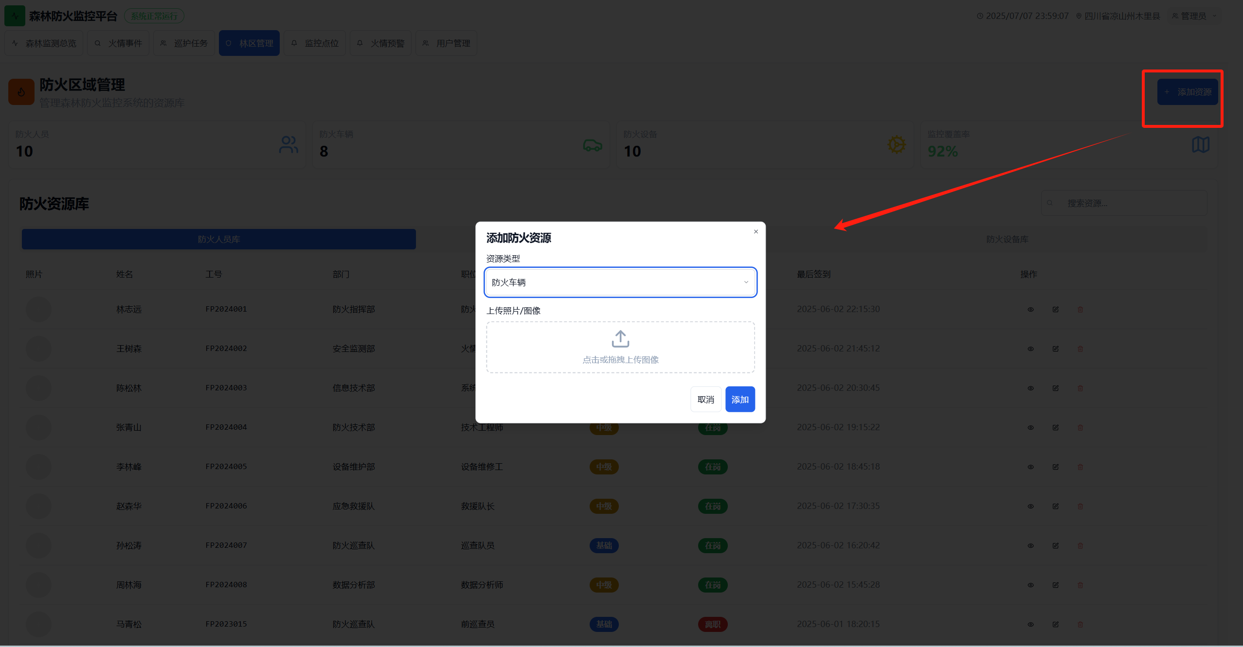

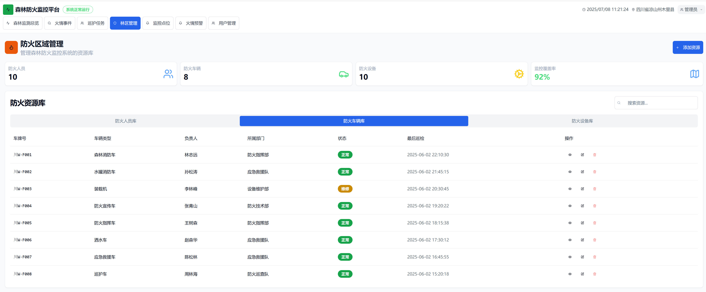

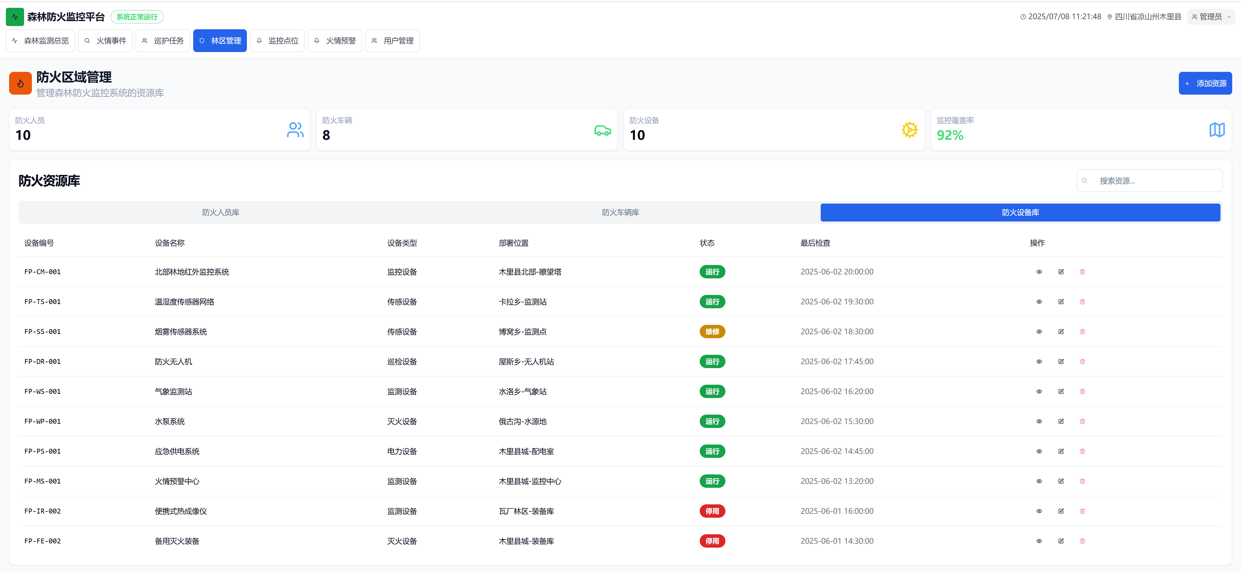

8. 监控点位

8.1 模块定位

监控点位模块是森林防火监控系统的核心组成部分，负责监控点位的设置、管理和维护。该模块通过科学合理的点位布局，实现对森林区域的全面监控覆盖。

8.2 主要功能

**点位管理：**

* 监控点位设置(摄像头、传感器、气象及火情监测点)
* 点位信息管理(名称、类型、经纬度坐标信息)
* 点位状态监控(在线状态、工作状态、数据更新、异常提示)
* 点位维护管理

**监测管理：**

* 监控点位
* 监测任务
* 监测规则

详情参考如下截图：

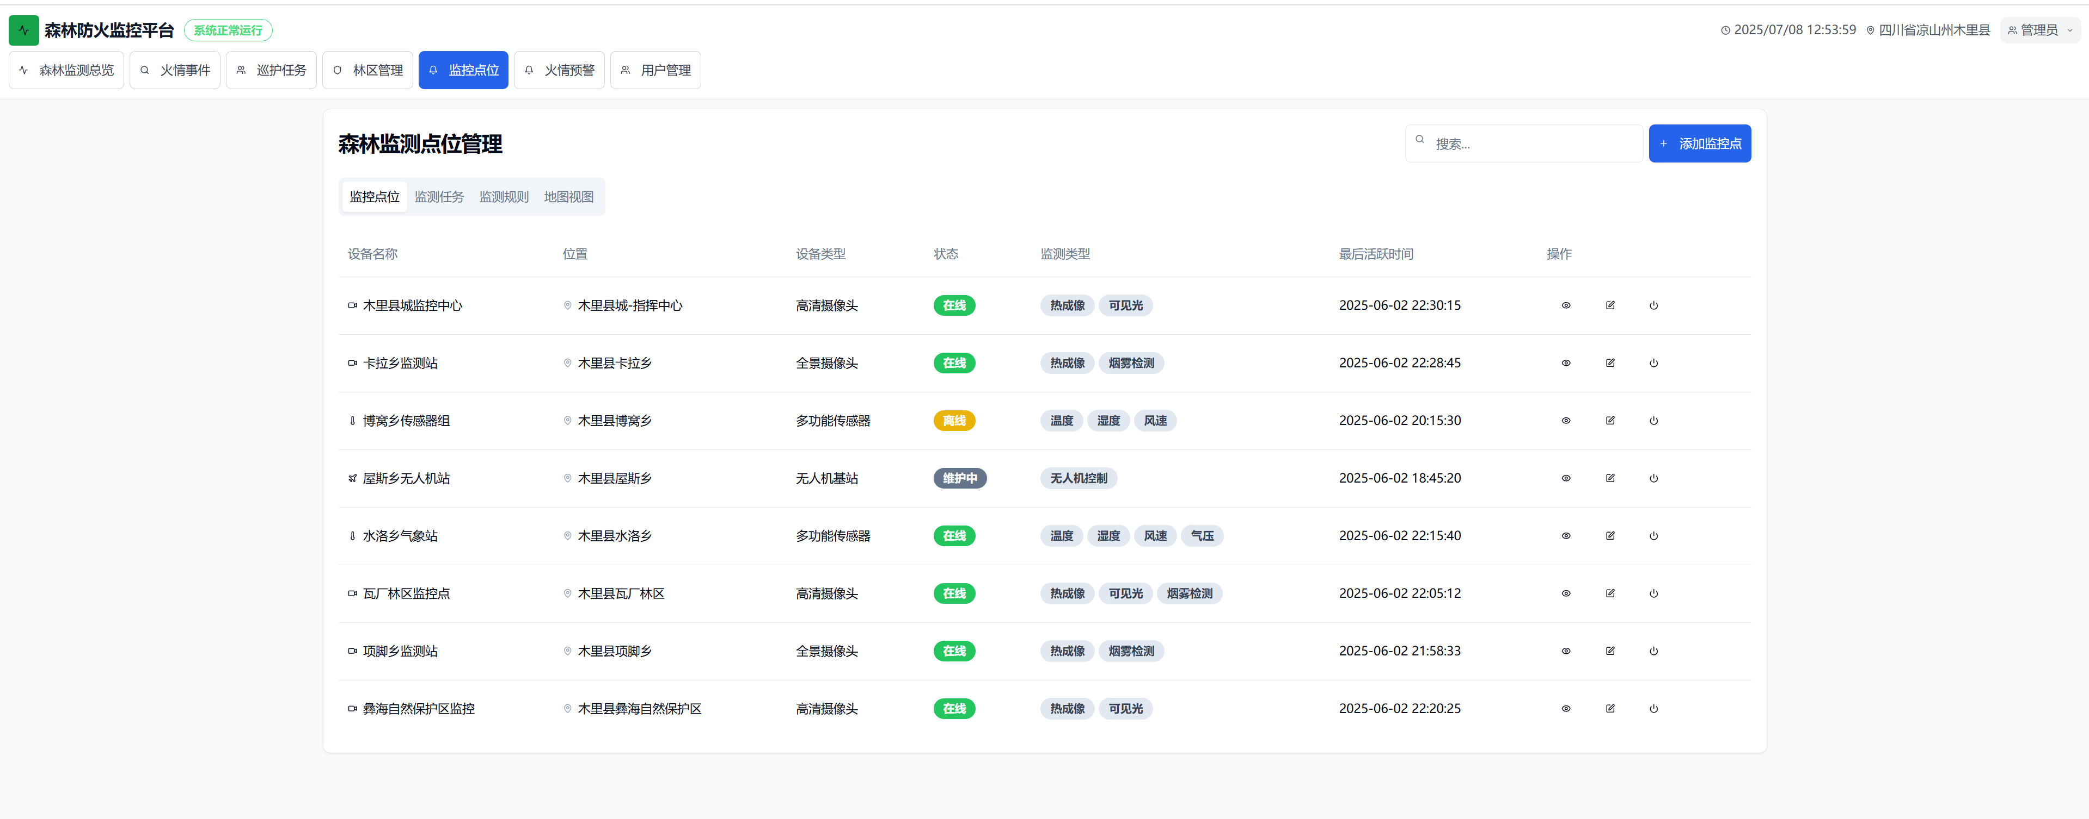

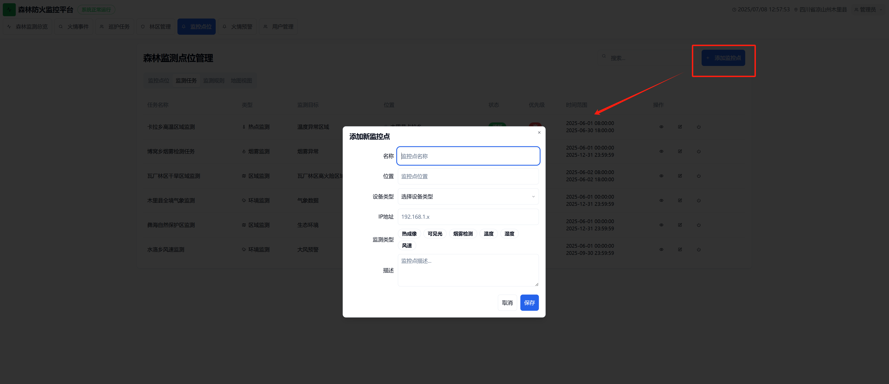

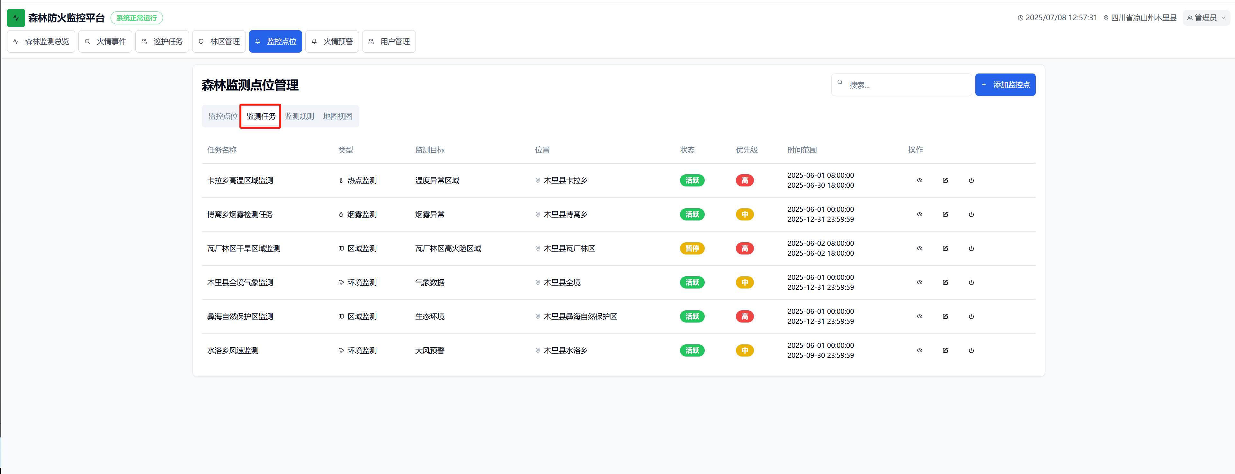

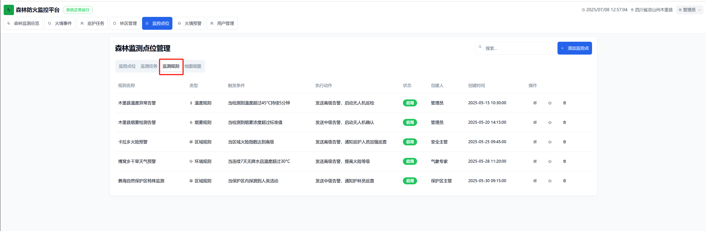

8.3 地图显示

**地图类型：**

* OpenStreetMap **矢量底图**：使用开源 OpenStreetMap 提供的矢量地图作为底图
* **点位标注**：在地图上显示各类监控点位和火情点
* **实时更新**：支持地图数据的实时刷新和更新
* **交互展示**：支持点击查看详细信息

**监控点位类型：**

* **摄像头监控点** (📹)：视频监控设备位置
* **传感器监测点** (🔌)：各类传感器设备位置
* **气象监测点** (☁️)：气象数据采集点位置
* **火情预警点** (🔥)：火情预警事件位置

交互功能

**基本操作：**

* 地图缩放：使用鼠标滚轮或缩放按钮进行缩放
* 地图平移：点击并拖动地图进行平移
* 点位查看：点击点位图标查看设备运行状态

数据展示

**实时数据：**

* 监控点信息：设备ID、类型、位置等
* 设备状态：在线状态、工作状态

详情参考如下截图：

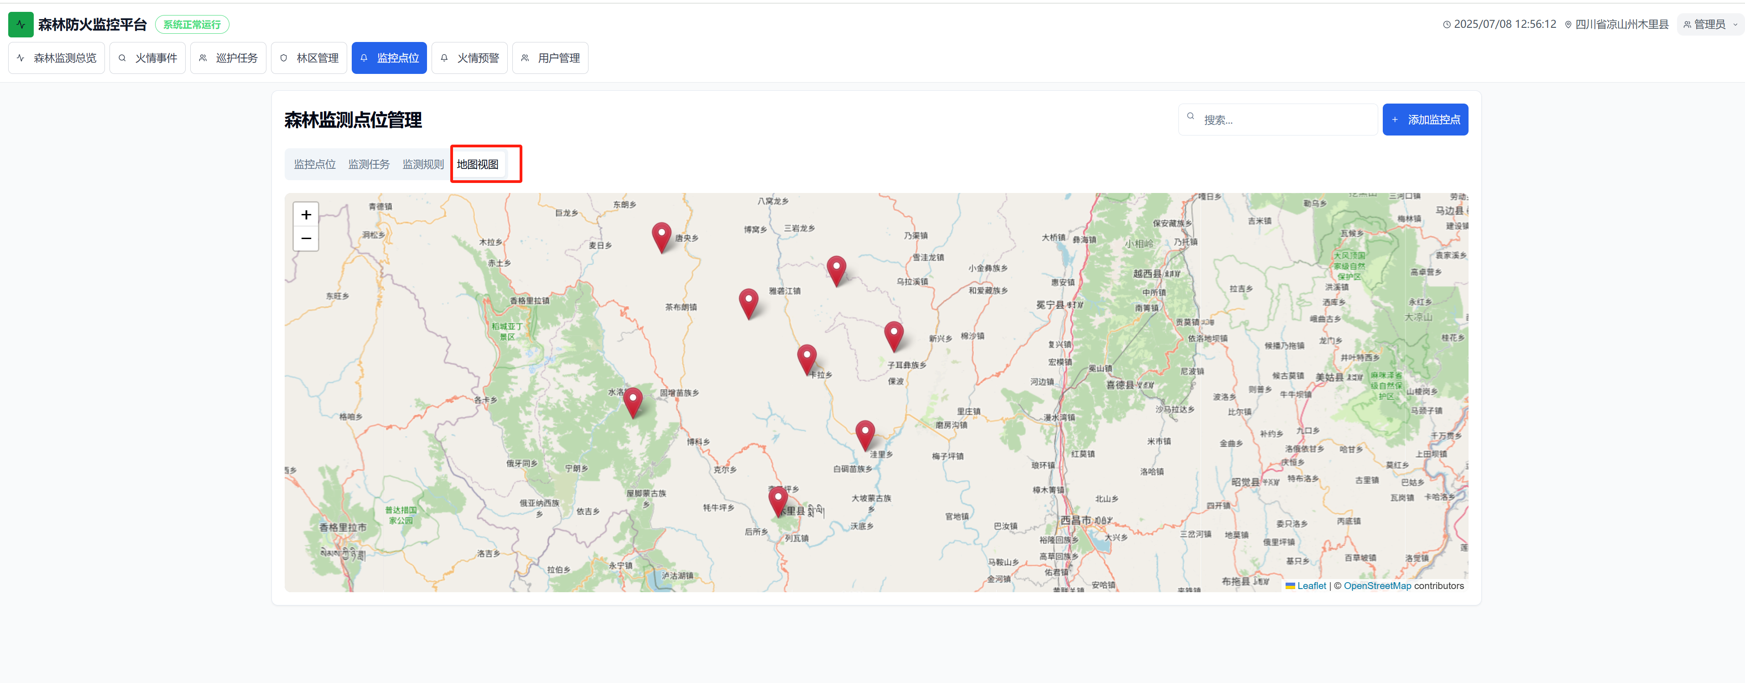

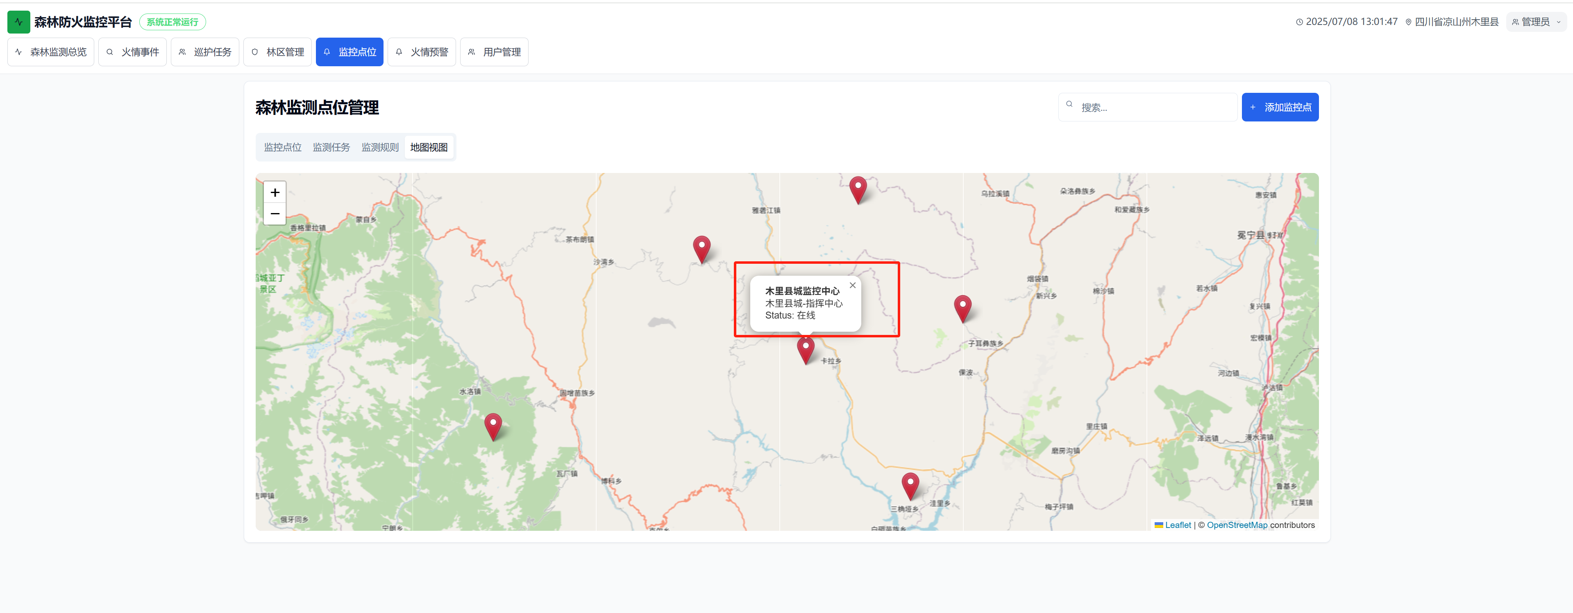

9. 火情预警

9.1 模块定位

火情预警模块负责火情事件的监测和预警发布。该模块通过监控点位数据，实现火情的及时发现和预警。

9.2 主要功能

**预警功能：**

* 火情事件监测
* 预警信息生成
* 预警信息展示
* 预警状态更新

### 预警列表

预警分类：

* 火情预警：检测到的火情事件预警
* 设备预警：监控设备异常预警
* 环境预警：环境指标异常预警

预警等级：

* 紧急 (🔴)：需要立即处理的紧急火情
* 高危 (🟠)：高风险火情预警
* 中危 (🟡)：中等风险火情预警
* 一般 (🔵)：需要关注的一般火情

预警处理

处理步骤：

预警确认：确认预警真实性

情况核实：核实具体情况

措施执行：执行应对措施

状态更新：更新处理状态

详情参考如下截图：

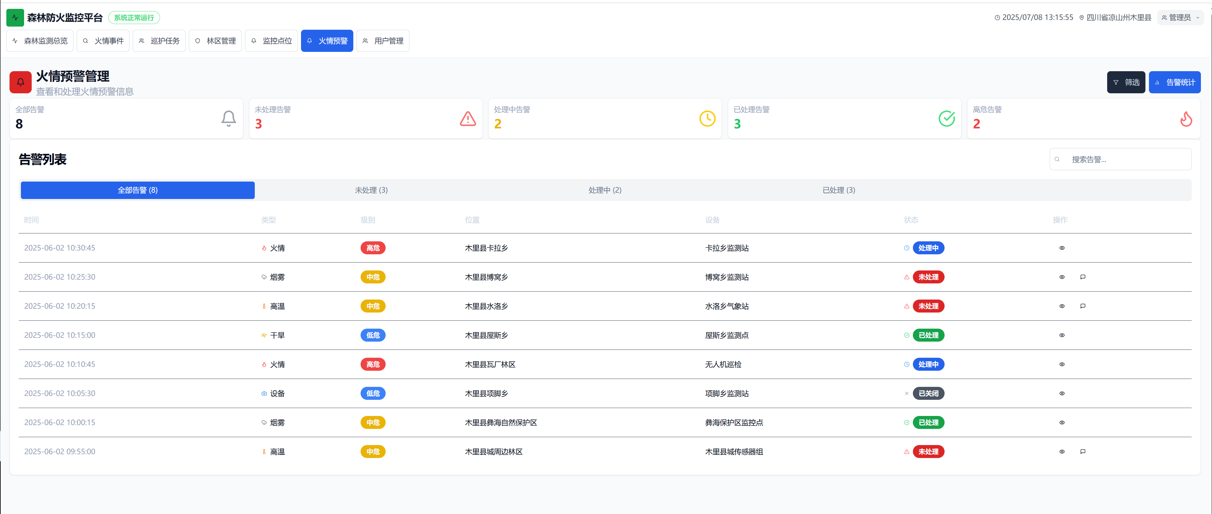

10. 用户管理

10.1 模块定位

用户管理模块负责系统用户账号和基本权限的管理。该模块确保系统的安全访问控制。

10.2 主要功能

**用户管理：**

* 用户账号创建(用户名、姓名)
* 用户信息维护（基本信息更新、状态更新）
* 用户状态管理（账号启用、禁用）
* 角色分配管理（角色、部门添加、更新）

详情参考如下截图：

